Pro kluky i holky: válejte se doma v originálních českých dupačkách pro dospělé
Overaly pro dospělé od českých designerů
Američané v nich chodí do baru, Japonci v těch nejšílenějších jen tak po městě. Řeč je o dupačkách pro dospělé, které si díky svému pohodlí podmanily svět. A postupně i Česko. Mohou sloužit jako celodenní pyžamo, nebo jako stylový módní trend na party, nebo třeba jen tak na nákupy. Přesně tak jsou koncipované i původní české overaly Skippy. Ty nejstylovější dokonce navrhlo designérské duo Sistersconspiracy.
Že to zní šíleně? Ať už decentní, nebo naopak naprosto bláznivé oblečky pokrývají celé tělo od hlavy až k patě. I dospělí se mohou uvolnit či vyřádit a vlastnit svoje dupačky. Japonci jim dokonce říkají kigurumi (pod tímto označením se skrývají ty neodvážnější kreace). Ať už na ně narazíte v tuzemsku, v Evropě nebo právě v Asii, jejich majitelé se shodují. Jsou pohodlné, zahřejí a jsou unisex, tedy pro muže i ženy zároveň.
Nejinak je tomu u české značky Skippy, která se ve speciální kolekci propojila s duem Sistersconspiracy, tedy Alicí Klouzkovou a Janou Jetelovou. Jejich design oslovuje svým osobitým stylem. Návrhářky elegantně zakomponovaly do své kolekce jednobarevné a kvalitně propracované modely, ale vyřádily se i s geometrií a elementárními prvky, které jsou jejich poznávacím znamením. Z kolekce si tedy vybere úplně každý.
“U současných overalů jsme chtěly změnit nejen barvu ale i střih. Náš střih je více na tělo, může tak pěkně zdůraznit postavu a overal pak nevypadá neforemně. Také jsme přidaly pár hravých detailů, které nás baví, například zajímavě řešené náplety,” vysvětlují Sistersconspiracy. Kolekce celkově vychází z jejich filozofie: “Naše oblečení má jasnou myšlenku – dámská móda vychází z pánské a hodně našich věcí je unisex.”
Teď už záleží jen na tobě, po které barvě či designu sáhneš a kam si kvalitní bavlněné „dupačky“ Skippy oblečeš. Vyraz v nich pohodlně do přírody nebo ven se svými přáteli. A že se Ti zrovna nikam nechce? Nevadí, skoč do overalu Skippy, uveleb se na gauči a udělej si pohodlí!
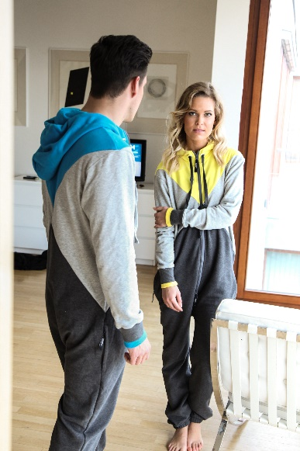
TIP – SKIPPY OVERALY NA DOMA
Overaly Skippy jsou vyrobené z kvalitní bavlny, nikde neškrtí, budete se v nich cítit naprosto skvěle a ohromíte své okolí. Tepláky a mikinu má skoro každý! Zkuste vybočit z davu a věřte, že si overal okamžitě zamilujete!
www.skippy.cz
Cena fashion overalu od Sistersconspiracy: 1.990 Kč
Dostupné v několika barvách

